Una visión de la organización por la justicia digital en Europa
Contenidos

Preámbulo 3
Atendiendo el ecosistema de justicia digital: descolonizando el campo de derechos digitales existente en Europa 4
Imaginar, organizar, apoyar: los elementos de un ecosistema de justicia digital en Europa 6
Tejiendo liberación: dando vida al ecosistema de justicia digital 13
Materiales fundamentales 14
Referencias 19
Agradecimientos 20

Preámbulo

Este programa expone una visión colectiva para el activismo por la justicia digital en Europa.

Anclados en la necesidad y el deseo de que el trabajo por los derechos digitales satisfaga las necesidades de todos en la sociedad, particularmente aquellos colocados en los márgenes, nos imaginamos un ecosistema diferente. Imaginamos un campo de los derechos digitales que prioriza la lucha contra los daños sufridos por comunidades marginalizadas, que aborda dinámicas de poder internas y se organiza en solidaridad, un ecosistema que apoya y sostiene la resistencia, la sanación y la comunidad por y para aquellos que son afectados con más dureza. Imaginamos una red de activistas raciales, sociales, queer, transfeministas, medioambientales, económicos, y tecnológicos totalmente equipados para ganar la lucha por la justicia digital. El ecosistema que imaginamos se organizará hacia futuros digitales anticoloniales.

Este programa expone cómo podríamos crear y sostener este ecosistema. Se trata de uno entre varios productos de un proceso a lo largo de dos años de diseño colectivo con 30 participantes de justicia racial y social así como organizaciones y financiadores de derechos digitales, con el objetivo de abordar dinámicas de poder en el campo e imaginar una visión para la organización digital anticolonial.

El enfoque de este programa está construido sobre el trabajo de muchos que anteriormente y actualmente trabajan para descolonizar tierras, campos, instituciones, política y prácticas. La mayoría de ellos tienen sus sedes o proceden de la mayoría global fuera de Europa. Nos comprometemos a seguir aprendiendo de ellos y trabajando con estas comunidades a través de líderes de pensamiento, activistas, y revolucionarios.

Mientras que el colonialismo, como proyecto y creación de Europa, es la responsabilidad de Europa, reconocemos las limitaciones las limitaciones de un trabajo de descolonización que se concentra ante todo en Europa. Este programa tiene como objetivo tender más puentes y apoyarse en el trabajo de diásporas provenientes del Sur global y personas con sede en el Sur global. No obstante, la descolonización vendrá siempre del Sur global, y el campo de justicia digital anticolonial en Europa puede solamente aspirar a poder apoyar movimientos liberatorios. En lo concerniente a justicia y liberación, reconocemos Europa como el margen.

- Laurence Meyer y Sarah Chander

Atendiendo el ecosistema de justicia digital: descolonizando el campo de derechos digitales existente en Europa

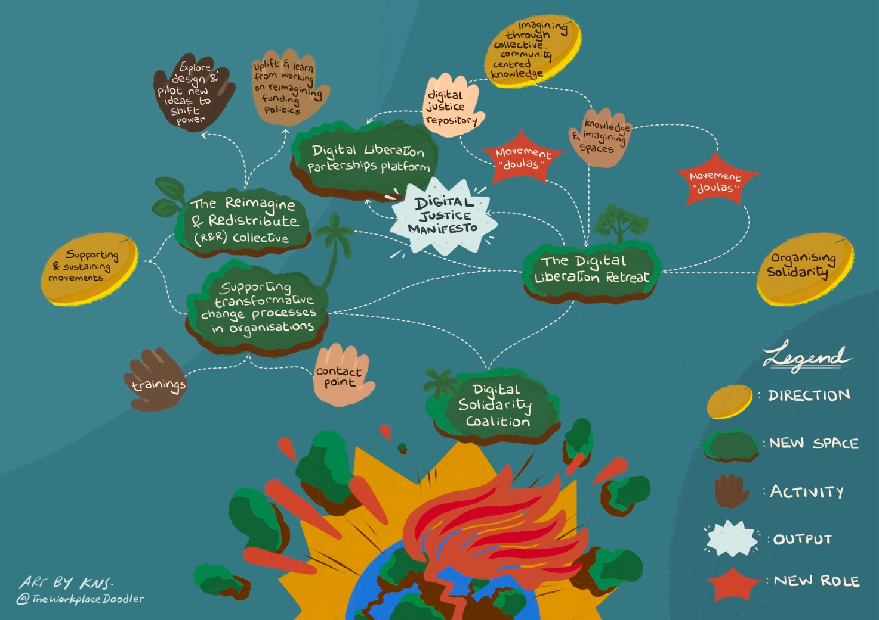

Esta sección explica cómo el programa de descolonización está construido sobre un ecosistema de trabajo sobre los derechos digitales existente en Europa pero busca transformarlo radicalmente. El programa quiere alcanzar este objetivo a través de una variedad de actividades, infraestructuras, roles e iniciativas. Esta transformación tendrá lugar en dos niveles interconectados:

- Transformación de la estructura del campo, incluyendo organizaciones, las dinámicas entre grupos, cómo se distribuye la financiación y cómo y dónde el trabajo tiene lugar, lo cual llevará a;
- Un cambio en cómo las ideas, agendas, visiones, y narrativas son generadas y sostenidas a través de los nuevos espacios, roles, y herramientas del ecosistema para producir de manera significativa agendas, productos y resultados orientados hacia la justicia.

El programa propone crear las infraestructuras necesarias para fortalecer y elevar un ecosistema de activistas que trabajen hacia la justicia digital desde ángulos distintos. Mucha gente está ya organizada sobre problemas tecnológicos desde una perspectiva anticolonial y de justicia, y hay muchos activistas y/o investigadores trabajando contra la vigilancia policial digital y las fronteras digitales, los sistemas de bienestar digitales violentos, y las injusticias sanitarias y la explotación laboral potenciadas por la tecnología. Sindicatos, colectivos y forums han prosperado en distintas áreas. El programa no parte de cero sino que busca ofrecer puntos de conexión, recursos equitativos y espacios para la producción de conocimiento, imaginando y organizando para asegurar que los esfuerzos existentes y nuevos puedan prosperar. Los distintos elementos del programa están conectados entre sí y están pensados para alimentarse y nutrirse entre ellos.

Resumen: el ecosistema de la justicia digital

Aspiramos a un ecosistema de justicia digital centrado en el activismo racial, social, transfeminista, económico, y medioambiental. Este ecosistema tendrá tres orientaciones clave: imaginar, organizar, y apoyar. Imaginar futuros digitales, más allá de reaccionar con urgencia a los daños a los que nos enfrentamos. Organizar para realizar nuestra visión mediante la facilitación de espacios en los que las organizaciones puedan reunirse, se formen coaliciones y se refuercen movimientos. Apoyar organizaciones y movimientos para asegurarse de que el cambio merece la pena y es sostenible, en primer lugar para las personas que lo están impulsando.

Visualizamos Espacios de conocimiento e imaginación donde organizaciones y colectivos puedan cuestionar tecnologías y sistemas dañinos y crear y compartir conocimiento que sirva su trabajo de resistencia y liberación. Estos espacios estarán diseñados para activar la imaginación hacia el tipo de realidades tecnológicas que queremos y deseamos – más allá de la resistencia – espacios donde podamos explorar la cuestión “¿y si toda nuestra tecnología afirmase la vida?”.

Las distintas organizaciones involucradas en los Espacios de conocimiento e imaginación participarán en el Retiro de liberación digital. Visualizamos este retiro como un momento en el cual las personas pueden ralentizar el ritmo y reflexionar sobre el trabajo ya hecho, tomar su tiempo para proveerse de recursos y debatir los retos a los que se enfrentan – a nivel programático (el tipo de daños resultantes de la tecnología y el poder tecnológico), a nivel organizativo (estructura salarial, formas de liderazgo, gestión transformativa, apoyo a la salud mental, colaboraciones sostenibles, etc.) y a nivel de construcción de movimientos (cómo el campo se nutre de recursos y se sostiene). El retiro será el lugar donde los aspectos de imaginar, organizar, y apoyar se unan. Del retiro surgirán nuevas ideas de investigación y emergerán necesidades transformativas específicas de organización y financiación. Este ejercicio será mapeado y documentado, sirviendo como base para nuevas oportunidades de colaboración y organización colectiva, ya sea de defensa de derechos, campañas, organización de base y/o litigio. Esto conformará el Manifiesto de justicia digital.

Los nuevos aprendizajes, conocimiento, ideas de coaliciones, y necesidades formuladas durante el retiro serán compartidas en la Plataforma de colaboraciones por la liberación digital la cual será accesible a un mayor número de personas, marcarán el comienzo de los nuevos Espacios de conocimiento e imaginación, e informarán el apoyo proveído a procesos de cambio transformativo en organizaciones.

Visualizamos el Colectivo de reimaginación y redistribución como un espacio dedicado a la reflexión crítica y proposiciones sobre cómo dotar de recursos al ecosistema de manera equitativa y sostener su trabajo. Financiadores, comunidades, y organizaciones se reunirán para reimaginar prácticas y políticas de financiación. Idealmente, los financiadores recibirán apoyo para construir y comprometerse a redistribuir capital y traspasar poder. Este trabajo estará conectado y elevará esfuerzos actuales de descolonización de la financiación, y sus productos nutrirán las conversaciones sostenidas en el Retiro de liberación digital y con suerte a través del ecosistema acerca de cómo la financiación fluye y dota de recursos al campo.

Visualizamos Doulas de movimiento a través del ecosistema que ayudarán a dar vida a los objetivos de este programa de varias maneras, incluyendo la comunicación con organizaciones que podrían estar interesadas en unirse a la lucha contra la violencia tecnológica colonial tanto en Europa como más allá, y facilitando conexiones con el trabajo existente. Visualizamos la Coalición de solidaridad digital como una fuente de habilidades, experiencia, y recursos de tecnólogos y el campo de los derechos digitales, lo que podría ser útil para movimientos más amplios de justicia racial y social en Europa y en todo el mundo.

Visualizamos el Retiro de liberación digital y la Plataforma de colaboraciones por la liberación digital como espacios clave para compartir aprendizajes, noticias sobre actividades, y recursos clave que irrigarán y nutrirán el ecosistema al completo.

Los elementos de este programa no serán realizados todos al mismo tiempo, y esperamos comenzar con elementos relacionados con los Espacios de conocimiento e imaginación y el Retiro de liberación digital. Es esencial que el programa sea propiedad de las comunidades a las que pretende servir; por tanto, habrá becas que apoyen a las organizaciones que deseen formar parte de cualquiera de los pasos previstos. Es también esencial que el programa no sea tan rígido que obstaculice el trabajo existente en este espacio, sino que cree posibilidades, con lo cual imaginamos que el ecosistema se expandirá, evolucionará y cambiará a medida que encuentre su propio ritmo.

Imaginar, organizar, apoyar: los elementos de un ecosistema de justicia digital en Europa

Aquí detallamos al completo los elementos que conforman el ecosistema de justicia digital, organizados en tres secciones: 1) Imaginar a través de conocimiento colectivo y centrado en la comunidad; 2) Organizar solidaridad; y 3) Apoyar y sostener movimientos. Estos elementos fueron imaginados y desarrollados como parte de un proceso de diseño colectivo y consultas a lo largo de dos años. Más información al respecto está disponible en la sección de Materiales Fundamentales y en el Blueprint del proceso de descolonización del campo de los derechos digitales en Europa.

- Imaginar a través de conocimiento colectivo y centrado en la comunidad

“Si bien es cierto que una revolución puede fracasar aunque se base en teorías perfectamente concebidas, nadie ha hecho todavía una revolución con éxito sin una teoría revolucionaria".
Amilcar Cabral, El arma de la teoría, 1966

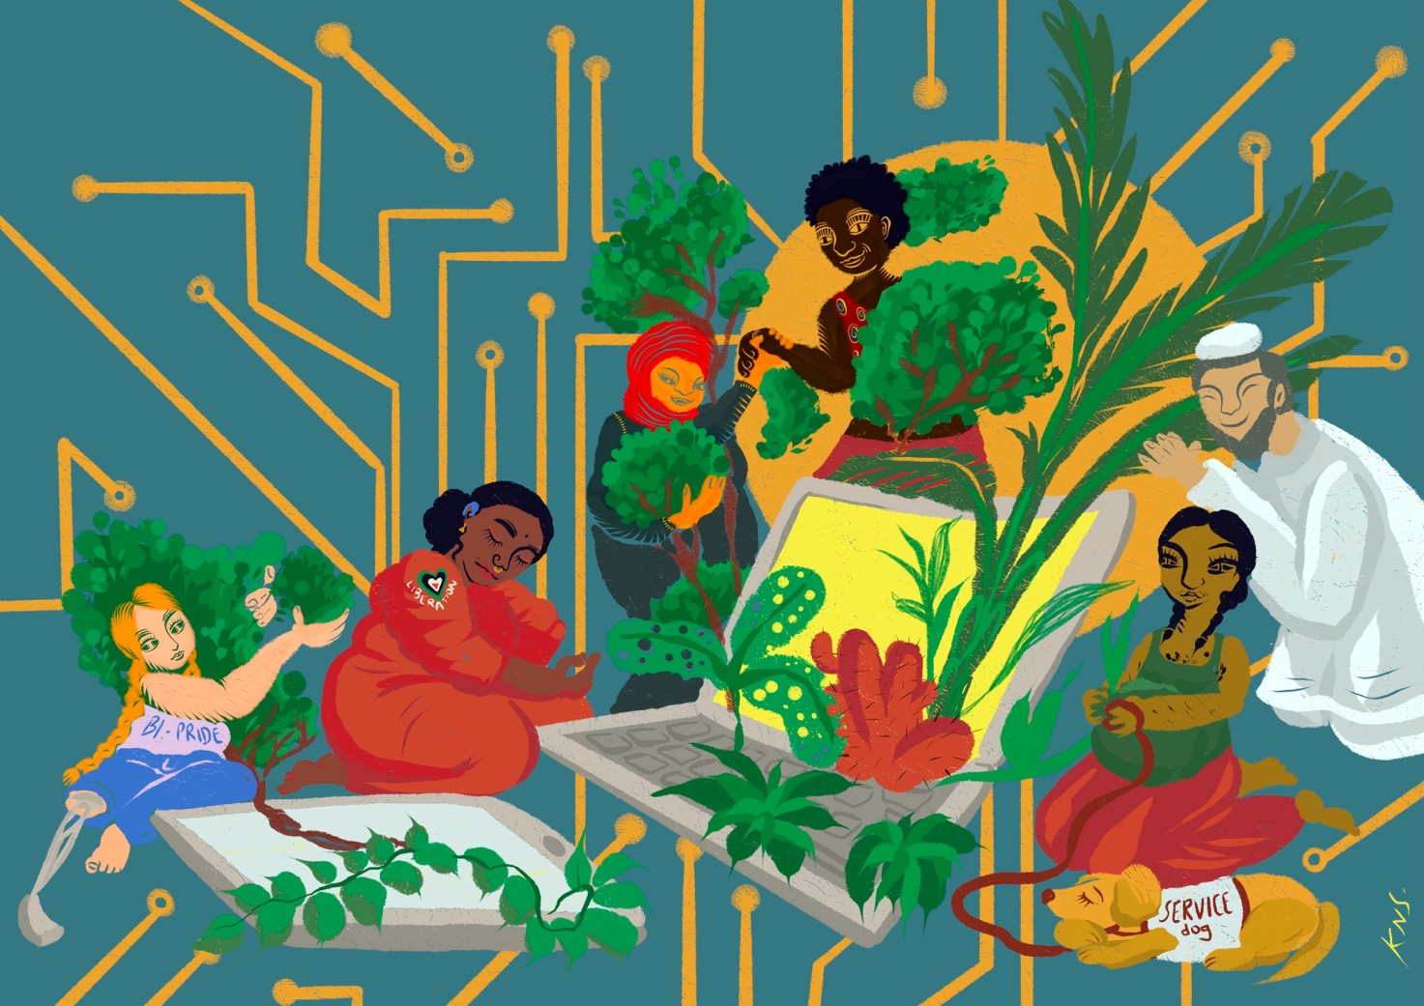

La investigación es con frecuencia vista como una herramienta académica que no va más allá de instituciones excluyentes. Los informes de organizaciones sin ánimo de lucro a menudo reproducen cómo el conocimiento es desarrollado en el mundo académico. Cómo y a qué miramos, qué tipo de información necesitamos, y cómo adquirimos información no son neutrales, sino que pueden reproducir y amplificar sistemas de exclusión. Esto conduce que a problemas clave no sean abordados e investigados, que ciertos daños sean invisibilizados y que la gente sea percibida como objectos de investigación en vez de agentes de cambio. Esto quiere decir que el conocimiento necesario para el cambio o no es producido o no circula donde debería.

Pero sabemos que para que ocurra cambio real, necesitamos:

- Investigar cómo las dinámicas coloniales se manifiestan a través del daño tecnológico.
- Imaginar colectivamente formas anticoloniales de resistir y los mundos justos que deseamos.

Sin imaginación, no hay liberación, y sin teoría, no hay cambio radical.

Visualizamos una producción de conocimiento en el ecosistema que se produzca en dos etapas: (1) la compilación y amplificación de trabajo existente y (2) Espacios de conocimiento e imaginación que llenen las lagunas en nuestra comprensión sobre los daños tecnológicos y que apoyen la creación de estrategia hacia los futuros digitales que nos sirvan a todos.

1. Compilación y amplificación de trabajo existente: queremos que el trabajo ya existente que nos sirve y ya ha sido producido sea accesible de manera más amplia. Durante el proceso de diseño, identificamos las áreas de proyectos de investigación preliminares en las cuales podría comenzar la compilación y amplificación de investigación existente:

- Repositorio de movimientos tecnológicos anticoloniales, abolicionistas, y/o transformativos. Muchos movimientos, organizaciones e investigadores ya se están organizando y creando prácticas e investigación en torno a tecnologías digitales dentro de marcos anticoloniales, abolicionistas y/o transformativos. El repositorio tendrá como objetivo amplificar su investigación y apoyar su archivo. Esto puede ayudar a organizaciones trabajando en la elaboración de políticas para basar su trabajo en peticiones ambiciosas. El repositorio no sólo reunirá las distintas fuentes sino que también trabajará hacia la compensación de sus investigadores. Comenzará por mapear conocimiento tecnológico crítico producido por colectivos/investigadores del Sur global.

- Mapeo de apoyo transformativo a la salud mental disponible en Europa. Las dinámicas coloniales son, ante todo, una crisis de salud que impacta nuestra salud física y mental. El lugar de trabajo puede ser un espacio que afecte negativamente la salud mental, en especial para las personas de comunidades marginalizadas, incapacitándolas para hacer su trabajo y/o mantenerse en sus puestos, especialmente si su puesto está relacionado con una forma de opresión por la que son directamente impactados negativamente. La investigación tiene como objetivo mapear los recursos disponibles en Europa que las organizaciones pueden usar para apoyar a sus empleados de una forma informada sobre el trauma.

- Entendiendo las raíces digitales de la financiación para derechos digitales en Europa. Hemos identificado que las prácticas de financiación con frecuencia reflejan dinámicas coloniales, contribuyendo a la concentración de poder en manos de organizaciones establecidas y centralizadas, evitando dotar de recursos a trabajo de base y centrado en la comunidad y exacerbando el desequilibrio de poder alineado con legados coloniales relacionados con geografía, raza, género, sexualidad, clase, capacidad, estatus migratorio y more. Esto exploraría las raíces coloniales y extractivistas de financiadores que operan en el campo de derechos digitales europeos y presentaría una serie de recomendaciones sobre cómo dichos financiadores podrían proveer reparaciones.

- Marco de indicadores para el traspaso de poder. Prevemos que el marco sirva como una herramienta de auto evaluación para financiadores, la sociedad civil, y otros a la hora de implementar actividades en este programa u otras iniciativas, proyectos, y colaboraciones que busquen abordar y desmantelar desequilibrios de poder estructurales. Este marco para el traspaso de poder será desarrollado por activistas, comunidades, y colectivos que trabajen en temas de justicia racial, económica, social, medioambiental, y digital. Será publicado para facilitar una reflexión amplia sobre el traspaso de poder en otros contextos.

- Marco de colaboraciones transformativas y mapeo de colaboraciones transformativas exitosas. Esta investigación explorará cómo construir coaliciones significativas sobre justicia social, racial, económica, medioambiental, y digital, reconociendo que la construcción de coaliciones y el trabajo relacional son tecnologías de cambio. Será una investigación y evaluación impulsada por la comunidad que explorará cómo se forman coaliciones de acuerdo con los principios de solidaridad significativa. Partiendo del mapeo de ejemplos de colaboraciones transformativas exitosas como inspiración, la investigación producirá una guía comunitaria que servirá como herramienta y conjunto de reflexiones para actores que busquen construir colaboraciones dentro de y con otros movimientos, particularmente en circunstancias donde hay desequilibrios de poder (por ejemplo en cuanto acceso a recursos) entre las organizaciones involucradas.

2. Los Espacios de conocimiento e imaginación se centrarán en las necesidades y métodos de las comunidades que pretenden servir, a la vez de crear un entorno interdisciplinario. Prevemos que cada espacio comience con un retiro de varios días en el que los grupos -por ejemplo, los grupos feministas negros- se reúnan y tengan tiempo para debatir como comunidad de expertos cómo les afectan las tecnologías y qué tipo de tecnologías les servirían. Estos espacios permitirían la conversación entre organizaciones de justicia racial, transfeminista, social, económica, digital y medioambiental, con el apoyo de tecnólogos y académicos relevantes para su temática de interés. Al final del taller, los participantes acordarían profundizar en un tema sobre el que quieran adquirir más conocimientos y crear un grupo de trabajo. Estos espacios también podrían centrarse en un tema específico que se encuentre en la intersección de múltiples injusticias, como las tecnologías digitales y la justicia climática y sus vínculos con el extractivismo y el desplazamiento.

Planificando estos espacios, nos inspiramos en la tradición organizativa de numerosos movimientos y colectivos que han fomentado el conocimiento basado en la comunidad. Un ejemplo de activismo digital es la Red transfeminista de cuidados digitales en Brasil. Desde 2021, la Red transfeminista de cuidados digitales ha liderado la Gincana Monstra, un proceso en línea sincrónico y asincrónico basado en la idea de una infraestructura de afecto y la creación de una red de solidaridad, durante ocho semanas de intercambio y aprendizaje sobre tecnologías digitales y ancestrales, estrategias y seguridad, territorialidad, transcentralidad y conocimiento intergeneracional, siempre basado en nuestras propias experiencias, cosmopercepciones y sentimientos. La Gincana Monstra es un proceso totalmente en línea para promover procesos de aprendizaje en cuidados digitales dirigido a activistas feministas con la intención de ser multiplicadoras de este conocimiento en sus colectivos y comunidades. Estos encuentros permitieron una exploración más profunda de las metodologías feministas de seguridad digital, infraestructuras de cuidado y una red más fuerte de apoyo para y por facilitadoras y formadoras feministas de seguridad digital.

II. Organizar solidaridad

“Prepararnos para vivir este otro futuro, permitirnos ser movidos por lo que es real, sin perder este sentido de piedad, este sentido de conquista, este sentido de destino.”

« il est de se préparer à vivre cet avenir autre, il est de se laisser mouvoir par le Réel, sans perdre ce sens de la piété, ce sens de la conquête, ce sens du destin »

Suzanne Césaire, El gran camuflaje, Escritos de disidencia, 1941–1945

Una intención central del proceso de descolonización es el traspaso de poder en el campo de los derechos digitales para que aquellos que son más afectados por los daños tecnológicos determinen la agenda. Mientras que las comunidades y personas afectadas son las mejores situadas para entender estos daños y organizarse, descubrimos que las organizaciones de justicia social y racial tenían con frecuencia menos recursos para realizar este trabajo sobre temas digitales debido a los retos más amplios de acceso a financiación. También encontramos que hay ejemplos limitados de colaboraciones para la organización equitativas, sostenibles, y transnacionales. A menudo, allí donde existen estas colaboraciones, pueden mostrar dinámicas extractivas o desiguales. Por último, actualmente hay muy pocos espacios en Europa donde activistas, investigadores, y organizaciones de justicia racial, transfeminista, social, económica, digital, y medioambiental puedan reunirse para debatir y organizarse por la justicia digital.

Prevemos nuevas infraestructuras de organización y solidaridad para garantizar que las comunidades más afectadas por los daños tecnológicos determinen la agenda del trabajo por la justicia digital y puedan construir prácticas solidarias entre quienes comparten el interés por la liberación colectiva.

El retiro de liberación digital. Este retiro anual centrará la construcción de conexiones y construcción de comunidades sostenibles entre aquellos que impugnan los daños digitales. El Retiro de liberación digital procurará un espacio para la organización colectiva sobre temas digitales desde una perspectiva anticolonial a través de talleres, discusiones, y compartir habilidades tanto sobre las prioridades y estrategias de la justicia digital como sobre prácticas organizativas, de colaboración, y de financiación transformativas. El retiro se enfocará en organizaciones de justicia racial, social, transfeminista, económica, y medioambiental. Nos lo imaginamos como un espacio donde ralentizar el ritmo y reflexionar, conectar, y regenerar. Así, la sanación, alegría, y construcción de confianza estarán presentes intencionadamente. Nos imaginamos una agenda con espacio y tiempo para relajarse y disfrutar el hecho de estar juntos a la vez que pensamos sobre temas pesados y complicados. Los participantes tendrán la oportunidad de no sólo intercambiar sobre temáticas como la encarcelación tecnológica, austeridad digital, feminismo digital, organización del trabajo digital o la justicia medioambiental y la tecnología, sino que también habrá talleres sobre estructuras organizativas que promuevan trabajo transformativo y colaboraciones y coaliciones sostenibles. El retiro también ofrecerá espacio para hablar de filantropía y financiación en general. El diseño de este retiro priorizará el acceso y cuidados, con la intención de crear un espacio que se sienta lo más seguro posible. Será un espacio donde diferentes visiones y proyectos de justicia digital tendrán su lugar y entrarán en diálogo, desde una perspectiva transnacional e internacional.

Un manifiesto de justicia digital. Uno de los objetivos principales del Retiro de liberación digital será buscar la respuesta a las siguientes preguntas: ¿cómo pueden los derechos digitales servir la justicia social, racial, transfeminista, económica, y medioambiental? ¿Cuáles son los problemas, luchas, y visiones clave que un movimiento por la justicia digital debería priorizar? ¿Cómo nos organizamos, resistimos y creamos solidaridad alrededor de estos problemas en los próximos años? Los participantes del Retiro de liberación digital desarrollarán y publicarán un manifiesto conjunto para resumir su visión positiva sobre la justicia digital. Los participantes compartirán sus intenciones para esta visión para evitar la cooptación y el mal uso de lenguaje, terminologías, e ideas. Este manifiesto será usado para coordinar los esfuerzos de elaboración de políticas sobre temas de derechos digitales, para implicar a financiadores y otras partes interesadas, y para promover coaliciones y claridad sobre los temas clave.

Plataforma de colaboraciones por la liberación digital. También identificamos la necesidad de una infraestructura más allá de encuentros para facilitar conexiones y la organización de solidaridad entre comunidades y grupos. La Plataforma de colaboraciones recopilará información y facilitará colaboración, participación en futuros eventos, y la distribución de recursos. Ofrecerá un espacio para que las organizaciones conecten y se organicen, compartan información y busquen nuevos colaboradores potenciales para proyectos, etc. También trabajará para informar a colectivos y particulares, especialmente fuera del campo de derechos digitales tradicional, sobre el acceso a oportunidades de apoyo y colaboración en el campo existente, la apertura de recursos, experiencia, y solidaridad, y para informarles sobre la implementación de actividades planteadas en este programa de descolonización.

III. Apoyar y sostener movimientos

“…Me niego a unirme a ellos para realizar el milagro – no diré truco – de liberar a los oprimidos con el oro del tirano, y levantar a los pobres con el dinero de los ricos.”

Dr. B. R. Ambedkar, La aniquilación de la casta, 1936

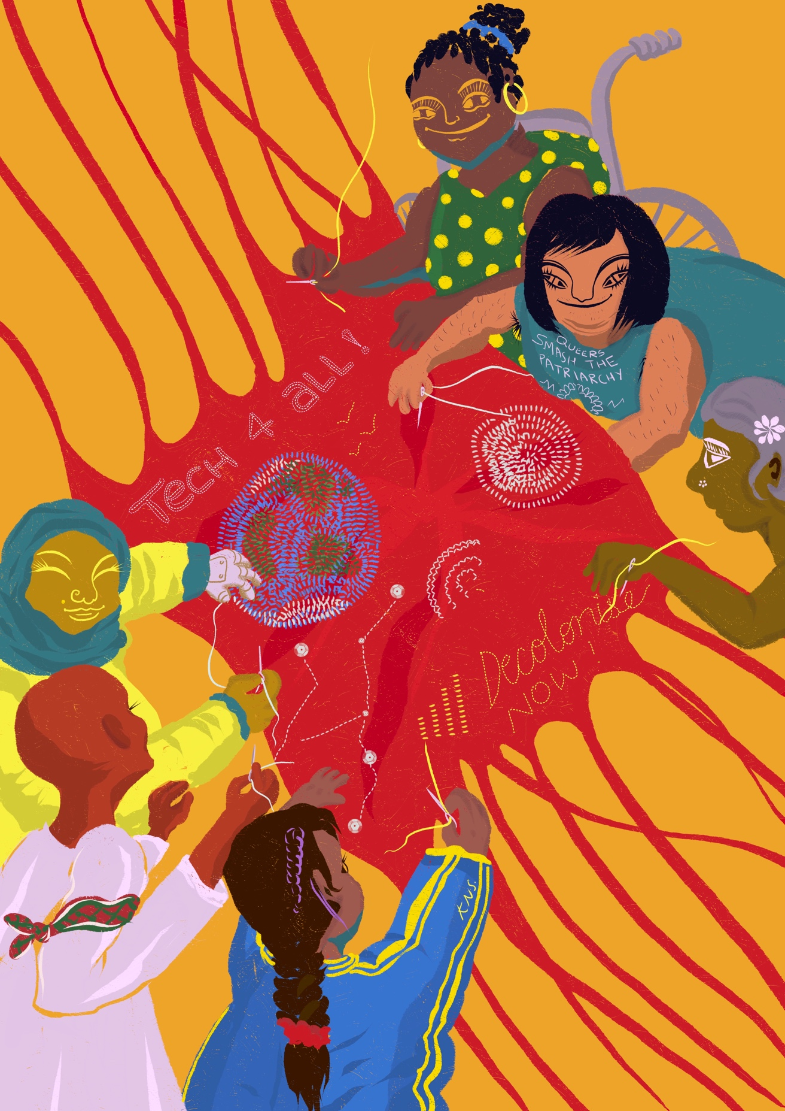

La necesidad de apoyar y dotar de recursos el trabajo de impugnar los daños digitales y reimaginar otros futuros fue central al proceso de descolonización. Sin embargo, este trabajo carece significativamente de recursos, y grupos de justicia racial y social, organizaciones lideradas por la comunidad, y grupos en el Sur global tienen significativamente menos posibilidades de acceder a financiación para la justicia digital. Así, los patrones y prácticas de financiación refuerzan la concentración de poder dentro de la sociedad civil, exacerbando una realidad donde un grupo reducido y homogéneo de gente son considerados “expertos” en temas digitales. Esto da forma a la agenda de derechos digitales y excluye estructuralmente trabajo esencial sobre cómo mitigar daños a comunidades marginalizadas y llevar a cabo cambio sistémico. Prevemos la necesidad de cambios estructurales en la forma en que los recursos son asignados en el ecosistema, nuevos roles para conectar y apoyar mejor a movimientos, y procesos de descolonización internos en organizaciones del campo.

El Colectivo Reimagina y Redistribuye (R&R) creará espacio para que los financiadores y la comunidad trabajen juntos para: 1) elevar y aprender de trabajo sobre la reimaginación de políticas y procesos de financiación ancladas en enfoques anticoloniales y 2) explorar, diseñar, y pilotar nuevas ideas para traspasar capital y poder para dotar de recursos a las prioridades y actividades autodeterminadas por las comunidades afectadas por la tecnología.

Nos imaginamos el colectivo R&R trabajará para:

- Avanzar la conversación y compromiso con enfoques reparativos en Europa.
- Elevar y aprender de iniciativas existentes con enfoques anticoloniales sobre financiación, incluyendo reparaciones y trabajo de desinversión.
- Entender las necesidades de grupos afectados por procesos de financiación y decisiones en relación a “cómo la financiación” ocurre, para que aporte a la reimaginación de:
  - Procesos de solicitud incluyendo apoyo infraestructural para ayudar a solicitudes (ej. apoyo con el idioma y otros tipos de apoyo etc.)
  - Relaciones y dinámicas post-financiación.
  - Aprendizaje y evaluación de impacto que sea mutuamente beneficiosa y pueda ser integrada de manera práctica en la toma de decisiones futura por todas las partes (tanto fundadores, como organizaciones y movimientos).
  - Formas de apoyo no monetario, ej. redes, habilidades, construcción de capacidad, tecnología y herramientas.
- Desarrollar enfoques estratégicos para interrogar y transformar la composición de las instituciones de financiación para que sean más participativas, relacionales, y que involucren una devolución significativa de poder a las comunidades.
- Asegurar que los financiadores den prioridad y se comprometan a apoyar el cuidado estructural de los movimientos, por ejemplo, poniendo a disposición fondos y procesos específicos para apoyar la infraestructura de accesibilidad, el cuidado infantil, la atención sanitaria (incluido el apoyo a la salud mental), el acceso a servicios específicos de género, el apoyo a la atención informada sobre traumas, el apoyo a los ingresos de los activistas, entre otras cosas.
- Explorar mecanismos de financiación alternativos y modelos de financiación basados en la comunidad para ayudar a disminuir la dependencia de la filantropía tradicional y del capital generado por medios extractivos y explotadores.
- Identificar problemas estructurales clave en el ecosistema de financiación y desarrollar estrategias para abordarlos a través de, por ejemplo, campañas, defensa de derechos, y coaliciones de beneficiarios.

Los financiadores que participen en el R&R desarrollarán y publicarán un conjunto de guías comunitarias sobre cómo se comprometerán con los enfoques decoloniales para traspasar capital y poder modificando las prácticas y políticas de financiación. Estas guías incluirán orientaciones explícitas sobre el compromiso de financiar el apoyo de cuidados estructural de los movimientos.

Nos inspiramos en el trabajo de modelos de financiación que incluyen (pero no limitados a) el Black Feminist Fund, que está cambiando la forma en que se apoya a los grupos feministas negros; el Numun Fund, que está sembrando y sosteniendo infraestructuras tecnológicas feministas para la organización de movimientos en el mundo; el Emergent Fund, un fondo de becas participativas alineado con el movimiento, que financia la respuesta rápida y la organización emergente liderada por personas negras, indígenas, y de color de primera línea; y la Fundación Kataly, que está gastando sus fondos y alberga el programa Mindfulness and Healing Justice, que construye poder redistribuyendo recursos a organizaciones, redes y profesionales de mindfulness y justicia curativa.

Doulas de movimiento. Nuestro trabajo de diseño resaltó que hay una necesidad para las personas en el campo de ayuda para dar vida a los objetivos de sus programas. Las Doulas de movimiento jugarían un papel importante en:

- Tejer conexiones entre organizaciones basadas en la comunidad y de derechos digitales;
- Desarrollar y sostener relaciones entre grupos en el Sur global y el Norte global, y entre grupos en el Sur global;
- Desarrollar nuevas redes y canales de intercambio temático, enfocados en problemáticas de justicia social en vez de tecnología per se;
- Apoyar cambio transformativo en organizaciones; y
- Proveer experiencia crítica en sanación y bienestar para los grupos del ecosistema.
Las Doulas de movimiento son puestos remunerados con responsabilidades y experiencia específicos para ayudar a operacionalizar las actividades programáticas. Las doulas podrán también jugar un papel en la gobernanza colectiva de este programa. Nos inspiramos en el movimiento de justicia de las personas con discapacidad y el trabajo de profesionales creativos en el papel de doulas de acceso, personas que monitorean y asisten las necesidades activas de los participantes en distintos espacios.

Usamos el término Doula, con su significado de género, para recalcar el papel central, de nacimiento, alimentador, y nutritivo que las mujeres y personas no binarias han jugado específicamente en la justicia digital, en particular en su papel de creación y sostenimiento de movimientos.

Coalición de solidaridad digital. A lo largo de este proceso, reflexionamos acerca de que las organizaciones digitales ya existentes son potencialmente una fuente de grandes habilidades, experiencia y recursos que podrían ser útiles para movimientos más amplios de justicia racial y social, en Europa y en todo el mundo, si hubiera mejores conexiones y si más trabajo ocurriera con solidaridad. Para facilitar prácticas de solidaridad entre organizaciones que trabajan en temas digitales, planteamos la Coalición de solidaridad digital como un grupo de particulares y organizaciones con habilidades técnicas, digitales, operacionales y legales que se organicen y ofrezcan apoyo significativo y tangible a movimientos de justicia racial y social. Esto podría incluir:
- Talleres de intercambio de habilidades en temas co-definidos con organizaciones de justicia racial y social;
- Apoyo a largo plazo con infraestructura técnica; y
- Apoyo con el acceso a recursos y financiación, incluyendo la captación de fondos con y para estos movimientos.

Estas actividades y recursos serán publicados en la Plataforma de colaboraciones para la liberación digital, y el apoyo ofrecido podrá incluir la construcción y el mantenimiento de dicha plataforma en línea.

Apoyo a procesos de cambio transformativo en organizaciones. Las organizaciones tendrán a su disposición apoyo en forma de formación y espacios de apoyo mutuo, así como un punto de contacto para prácticas organizativas transformativas. Si las organizaciones en el campo no son seguras para miembros provenientes de grupos marginalizados o no son capaces de ser socios de confianza par organizaciones basadas en la comunidad, el campo no será capaz de impugnar de manera efectiva los daños tecnológicos. Más generalmente, todas las organizaciones que trabajan en la intersección de justicia y tecnología pueden beneficiarse de apoyo para hacer su estructura organizativa más sostenible. Sólo las organizaciones sostenibles con prácticas solidas antiopresivas y transformativas pueden trabajar hacia cambios estructurales anticoloniales duraderos. Este apoyo se centrará principalmente en las necesidades de organizaciones de justicia racial, social, y económica que trabajen sobre problemáticas digitales, pero sería beneficioso para todas las organizaciones comprometidas con el cambio transformativo. Para fomentar y apoyar procesos internos a medida, prevemos:

- una serie de espacios de formación y apoyo mutuo, que incluyan conversaciones sobre: gobernanza y liderazgo, políticas de RRHH, infraestructuras de rendición de cuentas, traspaso de poder, toma de decisiones y creación de consenso, comunidades de prácticas, sanación, reparaciones y salud;
- un punto de contacto central para el asesoramiento sobre la construcción del cambio transformador interno y los procesos de descolonización.
- materiales de apoyo a los procesos internos de transformación de las organizaciones, incluidos grupos de expertos, listas de lectura y otros materiales sobre el cambio transformador y organizativo. Esto también incluirá los recursos necesarios para las organizaciones digitales sobre (a) cómo transformar sus propias organizaciones para crear la capacidad de trabajar en solidaridad con los movimientos por la justicia racial, social, económica y medioambiental y (b) fomentar un mayor compromiso de los tecnólogos con los movimientos por la justicia racial y social.

Para trabajar hacia una organización transformativa, nos inspiramos en el trabajo de los movimientos por la justicia de las personas con discapacidad y los 10 principios de la justicia de la discapacidad que se pueden encontrar en el sitio web de Sins Valid, la investigación sobre la organización feminista negra en América Latina y el Caribe, los trabajadores sin tierra de Brasil y sus prácticas organizativas y conocimientos, las prácticas organizativas de ¿Conocimiento de quién? y el bello "Estrategias para construir una organización con alma" de Hope y Rudo Chigudu.

Tejiendo liberación: dando vida al ecosistema de justicia digital

La coordinación e implementación del programa requiere un cierto nivel de centralización para garantizar su coordinación y rendición de cuentas, aunque está previsto que su implementación sea descentralizada en sus partes principales.

Tras consultar con los participantes del programa, este papel de coordinación cambiará hacia una nueva estructura colectiva mejor capacitada para apoyar la realización de este programa. Esta estructura trabajará para reforzar y sostener un ecosistema de justicia digital fuerte en Europa.

La nueva estructura, llamada “Tejiendo liberación”, adoptará la forma inicial de un espacio colectivo con la función de implementar el programa de descolonización. Co-creará y proporcionará poyo a las organizaciones interesadas en implementar partes del programa y garantizará la coordinación de su monitoreo. El objetivo más amplio de este espacio será apoyar trabajo transformativo sobre justicia y liberación digital en Europa mediante la conexión de movimientos que trabajen hacia cambio estructural. Esta nueva estructura coordinará el Retiro de liberación digital y las doulas y organizaciones dotadoras de recursos que quieran participar en la implementación del programa a través de una forma de diseño de becas participativa. A largo plazo, prevemos que “Tejiendo liberación” dote de recursos también a trabajo general sobre justicia digital.

Materiales fundamentales

Este documento es el resultado de un proceso de diseño colectivo a lo largo de dos años con 30 participantes del ámbito de la justicia racial y social, los derechos digitales y financiadores, con el objetivo de abordar las dinámicas de poder en este campo e imaginar una visión de futuros digitales anticoloniales. Fue un proceso dirigido y facilitado por el Digital Freedom Fund y European Digital Rights, que organizaron y financiaron la fase de diseño.

Así, este proceso ha involucrado una gran cantidad de trabajo, y existe bastante material que lo fundamenta, incluyendo la documentación del proceso, el análisis de los problemas centrales y los marcos y la praxis por los que nos hemos visto influidos. En esta sección se ofrece más información sobre este material fundamental para quienes estén interesados en saber más.

¿Por qué hacemos este trabajo?

El proceso de Descolonización de los derechos digitales en Europa buscó abordar las limitaciones del actual campo de derechos digitales europeo, que lo incapacita para hacer frente a los muchos daños digitales a los que nos enfrentamos.

La digitalización se manifiesta de manera colonial en forma de:

- aumento de la extracción de materiales de la tierra, el medioambiente, y las personas;
- niveles más profundos e invasivos de vigilancia policial y discriminación;
- concentración de poder y toma de decisiones acerca de la infraestructura central propiedad de las grandes empresas tecnológicas;
- desigualdad a gran escala en el acceso a recursos.

Entendemos estas dinámicas como parte directa de sistemas más amplios anclados en el capitalismo, la supremacía blanca, el patriarcado, el imperialismo, y el colonialismo colonizador.

El campo de los derechos digitales en Europa no está, en su forma actual, equipado para resistir estos daños. Sufre del aislamiento general de otras luchas más amplias por la justicia. Las comunidades más afectadas por las tecnologías digitales no son adecuadamente representadas en las organizaciones de derechos digitales (en particular comunidades racializadas, migrantes, discapacitadas, de trabajadores precarios, queer y trans, del Sur global y de clase trabajadora). El funcionamiento actual lleva a un enfoque y concepción reducido de los derechos digitales así como a patrones de trabajo y dotación de recursos explotadores y extractivos. Esto necesita cambiar para alcanzar efectivamente la capacidad de resistir.

¿Cómo entendemos la descolonización?

Este proceso utilizó intencionadamente el término descolonización para reflejar que las injusticias y la opresión actuales potenciadas por la tecnología tienen sus raíces en una historia de dominación y colonización y se mantienen por fuerzas estructurales. Utilizamos el término descolonización para reflejar que el trabajo de desmantelar y reparar los daños coloniales es un proceso continuo y no un fin en sí mismo. Nos centramos en los cambios estructurales y alejándonos de los enfoques que hacen meros "retoques" a los sistemas existentes que no logran alcanzar la justicia para todos.

Reconocemos que la descolonización apunta tanto a estos procesos de descolonización en campos, disciplinas y espacios, como a la propia realidad material de la justicia territorial y la necesidad de reparaciones. El ecosistema que aspiramos a crear es uno en el que los temas digitales se entiendan como íntimamente conectados con el mundo material, como aquellos que exacerban los procesos de extractivismo, robo y daño continuo a los pueblos indígenas, las personas desplazadas y el planeta.

Cuando hablamos de historias de dominación y colonización, nos referimos a las distintas formas en que la supremacía se manifestó en diferentes espacios geográficos a lo largo del tiempo. Las terminologías aprendidas que están profundamente arraigadas en nuestro sentido del yo y de la pertenencia social pueden ser un obstáculo para una comprensión más holística de los mecanismos fundamentales que fomentan la desigualdad y la injusticia en nuestras sociedades europeas.

Mientras que algunas naciones europeas fueron colonizadores con C mayúscula y otras no, es innegable que Europa como continente se benefició de la colonización – desde beneficios hasta la construcción de la raza blanca con la opresión y violencia ejercidas contra no europeos. Esto no niega la realidad de desequilibrios de poder en el continente, especialmente entre el occidente y Europa del este.

Concretamente, el empobrecimiento de Europa del Este debido a la explotación laboral y de recursos por occidente y otros poderes imperiales es una historia de dominación y colonización que fomenta la opresión estructural a día de hoy. Al mismo tiempo, la esclavización y exterminación de comunidades racializadas en Europa del este es también una historia de dominación y colonización que fomenta la opresión estructural a día de hoy. El marco de descolonización está menos preocupado por discernir entre las diferentes manifestaciones políticas de poder a través del continente – especialmente cuando se usa para desvirtuar la esencia del asunto – y más involucrado en abordar todas las formas de violencia, daño, injusticia, y opresión estructural, para facilitar la liberación para todos.

Consideramos también la descolonización como un proceso de traspaso de poder y de construcción de otros mundos. Así, el contenido de este programa está construido sobre muchos legados de ideologías radicales creadoras de mundos negras, feministas, y del Sur global. Creemos que los elementos de sanación y reparaciones, imaginación, transformación, cambio, y fundamentalmente la redistribución de recursos son esenciales para el traspaso de poder. Estas son las bases de referencia con las que medimos nuestro programa.

- Con sanación y reparaciones, nos referimos a que todos los procesos descolonizadores deben comprometerse con reparaciones claras materiales y simbólicas hacia las comunidades y tierras que históricamente han sido robadas (a) y explotadas por dinámicas coloniales. También reconoce que el colonialismo y la colonialidad producen trauma y muerte a destiempo y que todas las prácticas anticoloniales deben por tanto centrarse en la sanación para transgredir este marco violento. Finalmente, esto implica considerar alejarse de prácticas dañinas como elemento esencial del trabajo.
- Con imaginación, transformación, y cambio, nos referimos a que la colonización ha destruido muchos mundos, y la posibilidad de recordarlos y/o imaginarlos. Descolonizar, por tanto, necesariamente imagina puntos de entrada hacia nuevos mundos fuera de estatus quo actual mediante la prueba y error y atreverse a probar de nuevo y reajustar delicadamente y/o repentinamente.
- Con redistribución de recursos, nos referimos a que la colonización produjo un acceso estructural desigual a recursos vitales y una relación destructiva con los seres sentientes e inanimados. La descolonización implica crear las condiciones para el acceso justo y que afirme la vida para todos a través del cambio drástico en cómo los recursos son accedidos y quién lo decide.

Utilizamos el término “transformativo” con frecuencia. Con ello nos referimos a procesos capacitados para desafiar el estatus quo y crear, amplificar, y/o crear mejores espacios y prácticas alternativos, haciendo que las realidades opresoras actuales queden obsoletas.

Hemos intentado encontrar indicadores para el traspaso de poder que nos guíen en el proceso de cambiar radicalmente las dinámicas de poder. Algunos indicadores iniciales identificados fueron:

- Cambio en los roles de toma de decisión hacia estructuras de poder compartido (en la rendición de cuentas, estructura de pagos, representación, etc.);
- Reconocimiento y compensación del trabajo emocional y de cuidades y de la carga añadida por el trabajo transformativo sobre los miembros de comunidades marginalizadas;
- Procesos colectivos relacionados con la asignación de recursos y el poder de decidir dónde se dirige la financiación y con qué fin;
- Existencia de estructuras de rendición de cuentas para prevenir y reparar opresiones estructurales;
- Existencia de procesos para garantizar que el trabajo está liderado por y centrado en la comunidad (centrando la experiencia vivida y la experiencia de la comunidad);
- Compromiso con procesos para construir poder separados de instituciones opresivas.

Es probable que haya muchos más indicadores de traspaso de poder, y por tanto, un marco de traspaso mucho más completo es uno de los elementos propuestos en el programa.

¿Cuál es el alcance del programa?

El alcance de este programa se centra intencionalmente en el activismo digital en Europa. Las raíces del colonialismo están en Europa, y por tanto, es nuestro papel el abordar el papel actual de Europa en la perpetuación del colonialismo, y de prevenir daños futuros, y de presionar para que haya una rendición de cuentas y reparación por los daños ocurridos en el pasado. Los efectos continuados del colonialismo se manifiestan en daño digital y el trabajo de derechos digitales tiene que ser abordado aquí para mitigar los efectos de la dominación en el trabajo de los derechos digitales en otros lugares. Sin embargo reconocemos que la descolonización ha estado siempre anclada en el Sur global. Por tanto, el trabajo se encontrará con la siguiente tensión: aunque deba estar enfocado en Europa, Europa no es nunca el centro en cuando a emancipación anticolonial.

Creemos que el desmantelamiento de las dinámicas coloniales en el espacio europeo de los derechos digitales contribuirá a los procesos de descolonización en otros lugares y se situará junto a ellos. Pero para que esto ocurra, este programa pretende mantener un equilibrio entre el desmantelamiento de los desequilibrios de poder desde la raíz, en Europa, pero también buscando una mayor conexión, redistribuyendo y dejándose guiar por el activismo digital que ocurre en el Sur Global y en las comunidades marginalizadas de todo el mundo. Esperamos que estos cambios puedan contribuir a prácticas significativas de solidaridad en acción, a procesos de reparación, y a una distribución más justa de los recursos en el movimiento global por la justicia digital.

La descolonización no es un hecho puntual ni puede llevarse a cabo en un campo de forma aislada. Sin embargo, creemos que la descolonización puede y debe adoptar tantas formas como sea posible, siempre que se centre en la redistribución de los recursos, la reparación de los daños coloniales y la devolución de las tierras.

Sabemos que este programa y su capacidad para realizarse plenamente tal y como lo hemos imaginado dependerán de los recursos y de dónde se comprometan las personas. Será necesario priorizar cómo y dónde se gastan los fondos. La naturaleza participativa de esos procesos de toma de decisiones será clave para garantizar la rendición de cuentas a las comunidades, colectivos y actores más amplios en el ecosistema.

¿Para quién es este programa y cómo nos comprometemos?

Visualizamos este programa como un ofrecimiento e invitación a cualquiera que esté comprometido con la construcción del activismo de justicia digital anticolonial. Esperamos que resonará con otros colectivos, organizaciones y particulares y que se comprometerán implementando elementos del trabajo.

En concreto, nuestra intención es que este programa facilite trabajo de justicia digital liderado y centrado en las comunidades marginalizadas, particularmente comunidades racializadas, queer y trans, del Sur global, con discapacidad y trabajadores precarios, incluyendo aquellos en trabajo sexual, de cuidados y de plataformas.

Así, invitamos a aquellos que quieran embarcarse en trabajo relacionado y conectado a hacerlo, y a conectar con elementos de este ecosistema donde haya una superposición o sinergias.

Gran parte de eso verá la luz en la práctica. Este trabajo es un producto de diseño colectivo, cambio constante, e iteración. A medida que nuevas personas se comprometan con este trabajo y la comunidad crezca, esperamos que estas ideas cambien, avancen, y crezcan.

¿Cómo se ha desarrollado este trabajo hasta la fecha?

En marzo de 2020, el Digital Freedom Fund (DFF) y European Digital Rights (EDRi) se embarcaron en un proceso plurianual destinado a reunir a las comunidades negativamente afectadas por los daños digitales, pero estructuralmente excluidas del actual campo de los derechos digitales en Europa, con los actores existentes de derechos digitales y las organizaciones que financian el trabajo de derechos digitales. El objetivo de este proceso era diseñar colectivamente un programa descolonizador que transformara radicalmente el campo europeo de los derechos digitales.

Aunque la elaboración colectiva del programa fue siempre un elemento central de este trabajo, el equipo de coordinación creía que el proceso era tan importante como el resultado. En consecuencia, el proceso se diseñó para que fuera iterativo y flexible, alejándose intencionadamente de lo "habitual" y rompiendo claramente con las formas de ser, trabajar y producir que refuerzan los linajes de opresión.

El proceso de descolonización del diseño se articuló en torno a una serie de funciones: facilitadores del proceso (organizadores: DFF y EDRi), participantes principales, apoyo artístico y asesores. Gran parte del trabajo se llevó a cabo a través de cinco grupos de trabajo, en los que se dividió a los participantes (con 5-7 participantes en cada uno). Cada grupo de trabajo se centró en un aspecto concreto de la organización del trabajo en el ámbito de los derechos digitales: programático, financiación, compromiso público, colaboración y organización. Estos grupos se eligieron a partir de las aportaciones y la investigación documental inicial de la fase de definición de alcance del proyecto.

Nuestro proceso se desarrolló en fases:

- Fase I: fase de definición de alcance: la primera fase del proyecto lidió con la idea original y la definición de alcance y tenía como intención desgranar las premisas del proyecto justo a las partes interesadas relevantes. Duró un año.

- Fase II: fase de diseño colectivo: la segunda fase del proceso fue la fase de diseño colectivo del programa de descolonización, la cual duró poco más de dos años.

- Fase III: fase de implementación y transición: la tercera y fase final del proceso se dará próximamente. Tratará de enfocarse en la implementación del programa y su transición hacia una manera sostenible de organizarse para llevar a cabo este proceso hacia el futuro.

Un proyecto de documentación sobre cómo el proceso fue diseñado, cómo se desarrolló, y aprendizajes extraídos – concebidos como una guía – está disponible aquí: weavingliberation.org

Siguientes pasos y transición

Hasta el momento, este ha sido un proceso liderado y facilitado por el Digital Freedom Fund y European Digital Rights, quienes organizaron y albergaron los fondos para la fase de diseño. Mientras que reconocemos que EDRi y DFF quieren seguir involucrados en la implementación del programa, estas organizaciones son muy diferentes, y puede que no sean las mejor situadas para liderar este proceso a largo plazo teniendo en cuenta su posición y poder en el campo. Sabemos que las organizaciones que tienen una larga y extensa tradición de conocimiento y prácticas en trabajo anticolonial, antirracista, queer, transfeminista, y anticapitalista son aquellas mejor situadas para llevarlo a cabo.

Tras el lanzamiento de este programa en noviembre de 2023, comenzaremos una transición de la coordinación de este trabajo hacia una estructura más colectiva y centrada en la comunidad que esté mejor equipada para incorporar e implementar el valor de este trabajo. Llamamos esta estructura “Tejiendo liberación”.

Más allá del lanzamiento de este programa, Tejiendo liberación comienza a coger forma y moverse en el papel de atender el ecosistema para ayudar a llevar a cabo las nuevas iniciativas, espacios, y actividades planteadas en este programa. Esperamos que los frutos de este proceso de diseño colectivo puedan continuar comprometiendo a comunidades y organizaciones, especialmente aquellas más afectadas por la discriminación, vigilancia, y extracción digital.

Referencias

Gran parte de nuestro proceso fue influenciado por los líderes de nuestras sesiones de aprendizaje mutuo:

- Organización informada sobre el trauma, liderado por Lorraine Maher y Uwayo Dushime

- Teconología abolicionista y visiones desde el Sur global, liderado por Chenai Chair, Imani Mason Jordan, y Thenmozhi Soundararajan

- Prácticas descoloniales y liderazgo descolonial, liderado por Anasuya Sengupta y Coumba Touré

- La revolución no será financiada, liderado por Renee Hatcher y Mukasa.

Nuestras influencias e inspiraciones para este borrador de programa son muchas y amplias. A continuación detallamos sólo algunos de los recursos en los que nos inspiramos a lo largo del proceso.

J. Khadijah Abdurahmanm, “A body of work that cannot be ignored” (2021) Logic Magazine, Beacons Issue.

Shay Akil McLean, “Decolonization: What Ought To Be”, Decolonize All The Things

Kaswar Ali, “the logics of digitisation: race, cyberspace and digital settler colonialism”, (2021) Journal of Global Indigeneity

Pollicy, “Automated Imperialism, expansionist dreams (digital extractivism)”

Myriam Aouragh, Seda Gürses, Helen Pritchard, FemkeSnelting, “The extractive infrastructures of contact tracing apps” (2020) Journal of Environmental Media

Irmgard Emmelhainz, “Decolonization as the horizon of political action”, e-flux

AI Decolonial Manyfesto: https://manyfesto.ai/

Seeta Pena Ganghadharan and JędrzejNiklas, “Decentering technology in discourse on discrimination” (2019) Information, Communication & Society

bell hooks, Teaching to Transgress: Education as the Practice of Freedom (1994)

Eric Ritskes, “What is decolonization and why does it matter?”, Intercontinental Cry (2012)

Community Defense: Sarah T. Hamid on Abolishing Carceral Technologies – Logic Magazine

Tuck, Eve, and K. Wayne Yang. “Decolonization Is Not a Metaphor”. Decolonization: Indigeneity, Education & Society 1, no. 1 (8 September 2012).

Whose Knowledge et al., “Our Stories, Our Knowledges: The full series” (2018)

INCITE! Women of Color Against Violence, The Revolution Will Not be Funded (2017)

Black Feminist Fund, “Where is the Money for Black Feminist Movements" (2023)

Astrae, “Technologies for liberation, towards abolitionist futures”

Hope Chigudu, RudoChigudu, “Strategies for Building an Organization with a Soul”

SénaméKoffi, African smart cities in 2030, the journal of field actions

Amilcar Cabral, The Weapon of Theory (1966)

Curseur, Smartphones ! Le coût du confort.

Ruha Benjamin, Race After Technology: Abolitionist Tools for the New Jim Code(2020)

Agradecimientos

Los participantes que diseñaron este programa son:

Alejandro Moledo (European Disability Forum)
Alexandra (Digital Defenders Partnership)
Ali Khan (Open Society Foundations)
Alyna C. Smith (Platform for International Cooperation on Undocumented Migrants)
Arthur Steiner
Asja Lazarević
Anasuya Sengupta (Whose Knowledge?)
Anna-Dorothea Grass (Bosch Stiftung)
Asli Telli (Alternatif Bilisim)
Azar (Kvir arhiv)
Carine Marzin (European Disability Forum)
Chenai Chair
Chris Jones (Statewatch)
Cianán Russell
Danilo Krivokapić (Share Foundation)
Eleftherios Chelioudakis (Homo Digitalis)
Esra Özkan (Justice, Equity and Technology Table)
Gabriela de Oliveira (Glitch)
Inés Binder (Digital Defenders Partnerships)
Jennifer Kamau (International Women* Space)
Juliana Wahlgren (European Anti-Poverty Network)
Luca Stevenson (European Sex Workers Alliance)
Mukasa (International Trans Fund)
Myriam Douo
Nadia Benaissa (Bits of Freedom)
Nakeema Stefflbauer (Frauenloop)
Raegan MacDonald
Roxanna-Lorraine Witt (save space e.V.)
Salmana Ahmed
Temi Lasade Anderson
Vidushi Marda
Willem Lenders

Un agradecimiento especial a Nani Jansen Reventlow, que ideó e inició el trabajo de Descolonización de los Derechos Digitales en Europa hace más de dos años y ha sido fundamental para el proceso y el programa final.

Un primer borrador de este programa fue redactado por Sarah Chander y Laurence Meyer, quienes codirigieron el proceso de descolonización del campo de los derechos digitales en Europa.

Este programa final fue redactado por Laurence Meyer, Salmana Ahmed y Sarah Chander, y revisado por Ioana Barbulescu y Joel Hide. Claire Fernandez y Mauricio Lazala, como directores de European Digital Rights (EDRi)* y del Digital Freedom Fund respectivamente, han contribuido a este borrador.
Este documento es el producto de una consulta detallada realizada entre abril y mayo de 2023, a través de la cual una comunidad más amplia participó en su elaboración. El proceso de consulta fue dirigido por Salmana Ahmed, con aportaciones de Laurence Meyer y Sarah Chander y el apoyo de Joel Hide e Ioana Barbulescu. La versión en español de este documento ha sido traducida por Blanca Sánchez Rangil.

Estamos inmensamente agradecidos a las personas que dedicaron su tiempo a compartir sus valiosos comentarios, los cuales han informado esta nueva redacción del programa, incluyendo:

  - Alba Hernández
  - Aldessa Georgiana
  - BonnitaNyamwire
  - Carmen Gheorghe
  - CoumbaToure
  - Danny Spitzberg
  - Femke Smelting
  - Hakima Abbas
  - Julia Kloiber
  - Kim Tran
  - Kwamou Eva Feukeu
  - Louise Hickman
  - Luis Fernando Arias
  - Madhuri Karak
  - Malak Elhamidy
  - Martina Fin
  - MherHakyoban
  - Nadia Asri
  - Omar Jabary
  - Onai Hara
  - Oyidiya Oji Palino
  - Paz Peña
  - Petra Molner
  - Soledad Magnone
  - Tarcízio Silva
  - Willem Lenders
  - TALAY’AN
  - EDRi members*

*Aunque European Digital Rights codirigió el proceso de Descolonización del campo de los derechos digitales en Europa, este programa no constituye una postura oficial de la red EDRi.

***

“El pasado no se puede olvidar pero podemos redistribuir el peso de cargar con él. La reconciliación de los principales actores en el campo de los derechos digitales y los principales objetivos de la discriminación social es imperativa. Esto implica admitir las malas conductas, ser honestos los unos con los otros y ver si es posible. A veces no lo es. Capital es aquello que es tuyo, no suyo. Mayúscula. Comienzo de una frase, la primera palabra. Pero no la última. Sabemos que el imperio de la supremacía blanca es la mayor cosa a la que hacer frente. Sabemos que las fronteras siempre separarán, la cuestión es: quién va a estar atrapado. Qué locura pensar que podemos detener a gente de trepar sobre paredes con alambre de espino cuando la violencia que causamos es la razón por la cual intentan treparlas. ¿Estoy atrapado en este sistema? ¡Nunca! Igual que mis ancestros y tus ancestros antes que tú, ¡lucharé! Costará mucho hacer que salga el sol, ser consolado por el abrazo cálido de tu piel, como una abuela consuela a su nieto quien sabe lo que es luchar, resistir, sentir dolor, recuperarse, y regresar de una forma más extraña, transformándose en un árbol con raíces. Las raíces y el árbol familiar son las raíces de un árbol y la profundidad y lo antiguas que son es también cuánto han vivido nuestras generaciones sobre la tierra. Encuentra las raíces de tus miedos y busca en ti y en tu pasado. Eliminemos los bordes afilados entre nosotros. Quizá nos den placer, consuelo, lleven a mi madre al bosque, destruyan el capitalismo, calculen la libertad, alimenten miel a nuestros hijos cuando enfermen. Nuestra sonrisa como alambre de espino, brillante y peligrosa. Se detuvieron en el pasillo con los labios rotos y moratones, mirándose el uno al otro. No podían recordar quién levantó los puños antes.”

Descolonizando el campo de los derechos digitales en Europa – manifiesto de escritura colectiva, Essaouira, diciembre 2022

Para más información sobre el proceso de descolonización y las personas que han generado este programa, los trabajos que nos han inspirado o los marcos subyacentes en este trabajo, visita la sección de Materiales Fundamentales y/o consulta el Blueprint en www.weavingliberation.org
La palabra "doula" procede del griego antiguo y significa "mujer que sirve" o "cuidadora femenina". El término y la práctica han evolucionado desde entonces y ahora se utilizan para referirse a trabajadoras del parto no clínicas formadas para proporcionar apoyo físico, emocional e informativo a las embarazadas en los periodos prenatal, del parto y posparto. Las doulas suelen situarse en el contexto de las prácticas comunitarias de atención sanitaria y apoyo. El grupo de trabajo programático utilizó el término doulas para referirse a individuos o grupos que proporcionan apoyo al movimiento para crecer y desarrollarse, particularmente en las intersecciones de la justicia digital y social.
Sin embargo, somos conscientes de las tensiones que surgen al utilizar este término: conexión con la feminización automática del trabajo, la infravaloración estructural del trabajo (social) reproductivo, de cuidados, y de apoyo. Utilizamos este concepto para rechazar, reclamar, y poner en valor este trabajo.

